Generální mistři MSS 2014

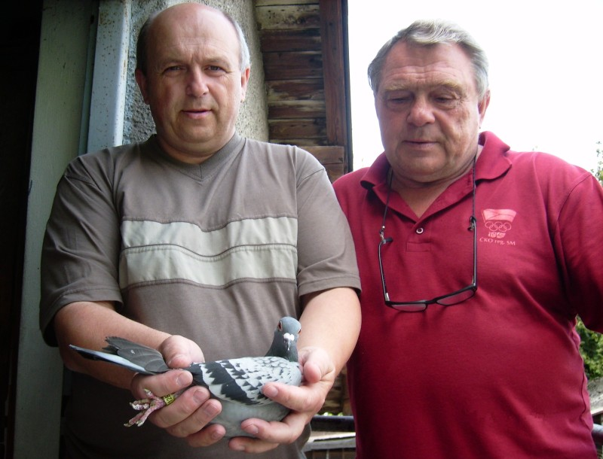
Tým Olympia – Mácha, Vítězslav a Mojmír s vítězem Oostende v OS

Vážení čtenáři, teprve až po skončení Zemské výstavy MSS jsem si uvědomil, že o týmu Olympia Mácha jsme ještě v našem časopise nepřinesli pořádnou reportáž. Musel jsem se dvakrát podívat do přehledu reportáží, že se nepletu, tak mi to připadalo nemožné. Okamžitě tedy bylo rozhodnuto o cíli cesty a vyrazil jsem na sever.
Tým Olympia Mácha už ve své bohaté historii vyhrál kde co. Těžko bychom hledali nějakou významnou celostátní nebo zemskou soutěž, ve které se neprosadili. Několikrát získali titul v Celostátním mistrovství, patří mezi několik málo chovatelů v ČR, vítězů olympiád. K velkému respektu k práci a umu tohoto týmu však stačí, když zdůrazníme letošní sbírku úspěchů:

Zemské soutěže MSS Celostátní soutěže
Generální mistrovství MSS 1. místo Generální mistrovství ČR 2. místo
Mistrovství dlouhých tratí MSS 1. místo Celostátní mistrovství dl. tratí 1. místo
Eso holub dlouhých tratí MSS 1. místo Celostátní mistrovství stř. tratí 7. místo
Série tří ZZ Oostende 3. místo Inter mistrovství v ČR 4. místo
Série tří ZZ Krajková KM 3. místo Olympijská kategorie E v ČR 3. místo

Asi všichni víte, že tým Olympia Mácha dnes tvoří bratři Vítězslav a Mojmír Máchovi. V Krmelíně jsem se v holubářském prostředí na „Ranči“ setkal s Víťou a připravil jsem pro vás toto vyprávění. Bohužel jen s jedním členem týmu, bratr Mojmír si užíval doma spánek po noční.
Víťo, vezmeme to hodně od podlahy, jak vlastně chytli holubi vrcholového sportovce?
To bylo úplně jednoduché, bylo to v rodině. Můj dědeček z matčiny strany měl různé obyčejné holuby a můj otec měl pošťáky a závodil s nimi. Na holubník jsem chodil často, někdy jsem mu holuby i „motivoval“. Dal jsem dva samce do budníku a koukal jak se bijí, otec přišel ze šichty a bylo zle. Pamatuji si z té doby na nejlepšího otcova holuba vychovaného ze zalétlé Pražačky. Byl stejný ročník jak já 1948 a říkalo se mu Pražák. Když mu bylo tak 8 nebo 9 roků letěl národní Niš za škaredého počasí a přiletěl první, v kraji byl celkově třetí. Bylo nás tu pár stejně starých kluků a taky jsme chtěli závodit. Vzal jsem otcovi staré plíšky, naplíškovali jsme holuby, zavezli na kole do vedlejší dědiny a už se závodilo. Postupně jsem se už zapojoval do opravdového závodění. (A co Mojmír?) No ten byl ještě na houbách. Bratr je mladší o 16 roků. V roce 1963 jsem už hlavní starosti o holuby převzal já, bylo mi 15 roků a s otcem už jsme se často pohádali tak, že týden nešel na holubník. Dnes se prostě rozdělí holubi na moje a tvoje, tehdy se chovalo tak 20 holubů takže se vždycky otec vrátil a jelo se dál.
Jak se ti dařilo skloubit holuby a vrcholový sport?
To šlo jen díky tomu, že jsem holubařili s otcem. Tréninky dvakrát denně, o víkendu soutěžní zápasy, soustředění, zahraniční výjezdy. Jeli jsme třeba vlakem z Prahy, v Polance jsem vyskočil z rychlíku a přes pole honem domů, abych ještě stihl závod. Tehdy jsem taky začal stavět naproti přes ulici dům, první samozřejmě holubník. Tehdy začal s holuby i bratr, letěl se starými holubi, které jsem nepřenesl a já z nového.
Co považuješ za hlavní událost, která ti v začátcích pomohla?
Jednoznačně nejdůležitější byl asi rok 1972, kdy jsem se seznámil s Karlem Potůčkem. Zjistil, že jsem opravdu blázen do holubů, stali se z nás velcí kamarádi a to byl ten pravý obrat k vyšším výkonům. Karel byl tehdy mnohem dál a moc mě naučil. O systému vdovství, z překladů ze zahraničí o dalších novinkách o liniích holubů a špičkových chovech. To bylo holubářství na úplně jiné úrovni. S bratrem jsme to dali dohromady a začali s vdovci. Bratr s otcem mi hodně pomohli, protože tehdy jsem strávil opravdu hodně času se zápasem na soustředěních a v zahraničí. Tento v podstatě profesionální režim v zápase byl asi od roku 68 do 80, kdy velké penzum práce bylo na otci a bratrovi. Hlavní zátěž byla na podzim a z jara, přes prázdniny bylo volněji pro holuby. Mistrovství Evropy bývalo v květnu, takže to jaro bylo náročné, Mistrovství světa zase na podzim. Na holuby byl čas až večer, do noci jsme s bráchou seděli na holubníku a diskutovali o holubech. První úspěchy se datují právě do této doby. Začali jsme s 16 vdovci a postupně jsme vyměnili naše staré holuby. Na cestě do Prahy na Spartakiádu jsem se stavil v Golčově Jeníkově u pana Málka. V pět hodin ráno jsem byl u něj, měl tehdy nejlepší holubici v republice a z ní jsem dostal holuba linie Torrekens. Holubičku na něj jsem získal od Jožky Krompholce z Prahy. Tři bratry z této skvělé páry jsem dal velmi brzo do chovu a to bylo první jádro našich nových holubů. Byli to skvělí všestranní holubi a od té doby už jsme lítali v Ostravě o špičku. Začátky byly těžké, ale vrcholový sport, mi dal hlavně smysl pro režim a důslednost v tom co dělám.
Tady se asi hodí pro úplnost napsat, že jsi účastník čtyř olympiád v řecko-římském zápase. Olympijský vítěz z Mnichova 1972, stříbrný z Montrealu 1976. Dvojnásobný mistr světa a mistr Evropy 1977. Významné je i udělení ceny fair play Pierre de Coubertina.
No a jaké byly další posily?
Tehdy jsem jako jeden z mála holubářů dostal často do zahraničí, i když za podmínek pro dnešní mladé směšných. S 200 markami z devizového příslibu a kanystry benzínu jsem vyrážel na cesty za holuby. Díky Karlovi Potůčkovi jsem věděl ke komu jet, kdo vyhrál mistrovství. Karel to vykorespondoval a já jsem se v té době dostal k Van Bruaenemu, Delbarovi a podobně. Když už jsem pak trénoval, tak jsem se snažil štace vybírat, takže se mi moc nechtělo jet trénovat do Norska, nebo někam na sever. Snažil jsem hlavně o BENELUX. Podařilo se mi dostat se třikrát trénovat delší dobu v Nizozemsku¨. Předseda jednoho klubu mě také vzal k Eijerkempovi, mohl jsem si vybrat, ale tehdy jsme moc neznali Jansseny a jiné nové linie, tak jsem si vybral z holubů Delbar. No a pak v Alkmaaru, na severu Holandska, mě místostarosta zavedl do holubářského klubu. Obrovská budova, dole tři holubářské kamiony, nahoře bar a u něj asi 200 holubářů, společenská událost. Tam mě seznámil s panem Kooij, který pak pozval domů. Choval holuby Janssen a Tournier. Prohlíželi jsme holuby a mezi tím si manželky nějak víc porozuměly a tak jsme tam pak zůstali na oběd. Na rozloučenou mi věnoval pár holubů a tak jsem přišel k páru č. 1.
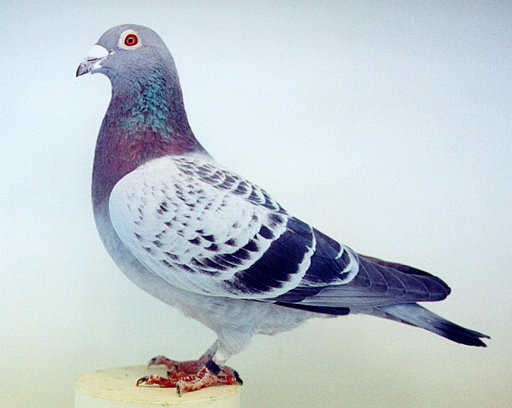
Holub 91-72-5002 „ESO“ – Syn Janssenského páru č.1, nejlepší holub ČR – Olympiáda Basilej
Byla to opravdu taková chovná bomba? S odstupem času se vše trochu zveličuje.
Beze sporu to byli výjimečně dobří chovní holubi. Hned první odchovy z této páry skvěle závodili, ale je nutné říct, že se na jejich výborných výkonech podepsalo víc faktorů. Jednak to byla vdovská metoda, kterou tady znal málokdo. Za druhé to byla linie opravdu rychlých holubů, která proti univerzálům dominovala a také dost pomohly nové léky a podpůrné preparáty. Ze začátku to tak ale nevydalo. Odchovali jsme jen pár mladých, otcovi se hodně nelíbili, proti našim holubům byli moc velcí. Nabízel jsem odchovy kamarádům kolem, ale moc se jim do to nechtělo „až to u tebe začne lítat“. Pak ale začali „301“ a „302“ závodit. První, druhý na holubníku, druhý týden zase, pak se teprve začalo této linii věřit.
Vývoj se ale nezastavil, jak pokračujete dnes?
Stále nové holuby hledáme, mnozí se neprosadili, je to trvalý proces. Drželi jsme se dlouho jen našich holubů, ale přece jen byl pokles výkonnosti. Možná to vkrevnění negativně ovlivňovalo zdravotní stav. Prodlužovala se rekonvalescence po závodech. Dnes stále držíme linku páru č. 1, ale všude platí hlavně dobré na dobré. Takže holuby už máme nakřížené a zpět se snažíme vkrevňovat. Kříženců se opravdu daří. Holubička 10-0153-1287, která je 3. v Olymp. kategorii E v ČR je z křížení linie páru č. 1 a holubů Vandenabeele. Začali jsme se také zvlášť věnovat holubům na dlouhé tratě, kteří jsou v samostatném holubníku a to co se tady stalo letos při závodu Mayen 2, to snad nepamatuji. V okolí bylo do večera pár holubů, sem tam jeden, nebo dva, my jsme měli do 20 hodiny 3. Už jsme to s bráchou balili, že je pro dnešek konec a pak začali padat 20.47, 20.54, 21.14, 21.17, 21.49. Té poslední holubičce musel brácha rozsvítit, aby trefila na desku. Ráno ještě dva a bylo to 22/10, první na body. To už je ale jiná linie holubů, jsou to holubi druhé, třetí generace z holubů Aareden, Van Wanroy a hlavně Jan Hausoul. S tím jsem se seznámil na akci Versele Laga, sportovní fanda, pozval mě k sobě a věnoval mi holuba po své základní holubici „Elza“. Důležitá byla taky vynikající holubice od špičkového chovatele dlouhotraťových holubů, pana Fichny, stichelbaut linie. Nádherný zážitek byl taky ZZ Oostende, vrchol sezóny, vítězství v závodě 1., 2., 4., 5., 6., a celkově 17/8. Na tyto holuby se musí ale trpělivě. Máme 24 vdovců a 12 vdov na tyto tratě, ale jsou mezi nimi i mladí, odpovídající výkon však můžeme chtít až po tříletých.
Vítězslav Mácha před starým holubníkem pro holuby na dlouhé tratě
A co nového dáváte do těch rychlíků?
Významné posily byli holubi Koopman a v poslední době, trochu náhodou, holubi Vandenabeele. Mám je od pana Dirk Zolanda, který píše články a napsal i publikaci o Gaby Vandenabeele. Tam jsem získal vnuky z holuba Bliksem a další, které teď křížím do linie páry č. 1, skvěle to letí. Také dvě holubičky z páry syn Bliksem na vnučku Wittenbuika, její sourozenci jsou i chovu u Gaby Vandenabeele.
Jak to u vás vypadá po závodní sezóně?
No po konci sezóny vychovají vdovci po jednom mladém. Jak potom skončí závody mladých a uvidím některá holoubata, že se začínají párovat, přesunu je do volných budníků v závodních odděleních. Myslím, že pro závody s ročáky je důležité, že jsou v oddělení už delší dobu zabydlení. Taky staré vdovce po odchování holouběte přesunu jinam a na starou vdovu zapářím mladíka. Tak aby co nejvíc mladých už bylo přes zimu v novém a holubník je v podstatě připravený na novou závodní sezónu. Jak holubi dopeří provádíme pár dní kůru BS na trichomonády a kokcidie, pak desetidenní kůru Parastopem, a nakonec deset dní Sedochol. Na jaře šest dní kůru Ronidazolem a těsně před závodní sezónou ještě na dýchací cesty OrniSpecial. Vakcinuji jen na Paramixo holoubata dostatečně před závody a pak všechny holuby v lednu. Na jaře zapáruji holuby už počátkem února a podložím pod ně líheň z chovných holubů. Chovné holuby pak po kratším přerušení zase zapáruji. Závodníci se vychování mladých zase rozdělí a znovu do páru jdou až těsně před závody. Holubi pro střední tratě tak, aby měli týden před prvním závodem 5 dní vajíčka, rozdělíme je a začíná jim vdovství. Holubi na dlouhé tratě o týden později a na první závod jdou ještě z vajíček.
Jak vlastně vypadá denní program na špičkovém holubníku?
No o režimu a pravidelnosti jsem se už zmínil. Je to obrovské penzum práce, myslím, že se s bráchou na ty výsledky dost nadřem. U nás jsou holubi bez přehánění na prvním místě. Něco takového, jako dnes se mi nechce s holuby na trénink, to u nás neexistuje. Vždycky je potřeba i kus štěstí, ale dlouhodobě podávat špičkové výkony bez důsledného režimu nejde. Holuby máme jen na klasické vdovství, i těch dvanáct holubic – vdov letí na stabilního partnera, který nezávodí. Většinou je to starý chovný holub. Totální vdovství mě neláká. Myslím, že takhle mám o závodnících a jejich formě lepší přehled. Ráno každý den mají vdovci v 7 hodin trénink. Do poloviny sezóny i s vlajkou. Po nich jdou ven staré holubice. Večer kolem šesté znovu na 40 minut vdovci a pak vdovy. S bratrem se střídáme podle toho jak má směny, hlavně si ale on řídí holubice a já samce. Dvakrát denně, když jsou holubi venku, holubníky čistíme. Holubi jsou po každém proletu krmeni v budnících přesnou dávkou a pokaždé mají vyměněnu čistou vodu. Krmení je hodně důležité, odhadnout jak bude těžký závod ale vždy nejde.
Holubníky vdovců na střední tratě
Jsi příznivec individuálních tréninků před závody?
Jednoznačně ano. Před závody vozíme holuby na trénink často, v posledním týdnu před závody i třeba třikrát z různých směrů. Po rozdělení jim i ukazujeme holubice, takže je s tím dost práce. V sezóně už je vozím ještě první čtyři týdny jen asi 30 km do Hranic, tedy jedním směrem. Poměrně dost holubů během těchto tréninků ztratím, tak 5 - 6 než začnou závody. Někdy je to horší než pak ve vlastních závodech. V průběhu sezóny pak ještě po 14 dnech ve středu nebo ve čtvrtek v návaznosti na dlouhé tratě. Holoubata před závody absolvují také až deset tréninků. Jestli chceš vyhrát, tak musíš s nimi jezdit. To je jednoznačné.

Používáš nějaké „zázračné“ pilulky?
No nikdy jsem tomu moc nevěřil, ale taky jsme měli dřív období v sezóně kdy nám to moc nešlo. Četl jsem někde o Blitzform, tak jsem to na pár posledních závodů zkusil, opravdu to šlo a skvělý výsledek měli i dva kamarádi. Tak jsem si byl jist, že je to to pravé. Celý ten program jsem začal dodržovat už od přepeření holubů, tak jak to bylo napsané. V závodech to už ale taková bomba nebyla. Holubi se neztráceli, dlouhé tratě výborně, ale na krátkých byli pomalí. Prostě všeho moc škodí. Když jsme nejlíp lítali, tak jsme do středy krmili ječmenem, teď jsou tu všelijaké super směsi a lepší to není. Dnešní postup je takový, že po závodě dostanou závodníci čistou vodu a dietu. Večer elektrolyt a plnou směs s Probac 1000 a Sedocholem. Dietu pak až do středy ráno, večer ještě půl dávky diety a půl závodní. Den před nasazením dostanou i malý „oběd“ pár zrnek rýže a loupané slunečnice. Ve středu a ve čtvrtek dostanou holubi do vody Blitzform, po čtyřech týdnech závodů už pak jen jeden den. Občas, nepravidelně dostanou holubi na krmení Glut-Amin, nebo rostlinný výtažek od Backse Moorkoncetrát a kvasnice a bílkoviny v APF 90. Nesmí se to přehnat. U holubů na dlouhé tratě končí fáze s ½ dietou a ½ plnou směsí až v neděli večer. Současně první týden přelečím trichomonády nebo dýchací cesty. Někdy i současně oboje. V sobotu při nasazování na kratší závody pochytám i ty na dlouhou trať a dám je do sklepa. Zpět do oddělní se dostanou až po závodě, po odebrání vdov závodníků. Takže neviděli holubice a poněkud jim vyhládlo. Dostanou tabletu Pangaminu a pak už mají plnou směs a jen čistou vodu. V úterý a ve středu dostanou i ten „malý oběd“ pár zrnek kukuřice a pár zrnek loupané kukuřice. Nesmí ale až do nasazení ztratit chuť na žrádlo, ve čtvrtek ráno ještě musí mít chuť se nežrat, protože na dlouhé tratě nasazujeme holuby nakrmené. Holubice holubům na dlouhé tratě ukazujeme od začátku, ale na první delší závod (Helmstedt) je jen vychytám bez ukazování. Myslím si, že jsou pak klidnější, ne přemotivovaní. Na další závody pak holubice dostanou i na pár hodin. Na významné závody si dám i tu práci a všechny ostatní, kteří nejdou na závod, vychytám a s vdovami tam nechám pár hodin jen tým na závod. Do budníků je pak zavřu až ½ hodiny před nasazením. Na poslední závod jim hodím i slámu na nošení na hnízdo. Holubi na středních tratích letí první čtyři závody bez ukazování vdov před závodem, jen z otočené misky. Někdy v půlce sezóny jim ještě vrátíme do oddělení sedačky, které tam byly v zimě. Holub hlídá sedačku i budník.
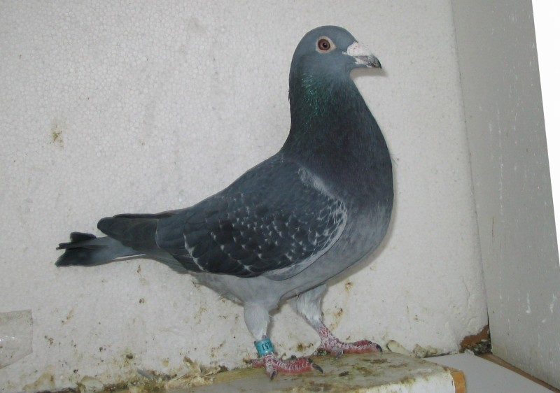
Holub 08-0153-1217 „Tmavý Stiechelbout“, přeřazen do chovu
S kolika holuby vlastně lítáš?
Celkem máme v závodních holubnících 60 vdovců a 24 vdov a na závody začátku sezóny jsou všichni každý týden. Teprve s první delší tratí začne starším dlouhotraťařům čtrnáctidenní režim. Mladší holubi v těchto odděleních pokračují každý týden na středních tratích. Režim v těchto odděleních je pro ně určitý hendikep, ale zase po nich nechci žádné zázraky.
Jak lítáš s holoubaty?
Celkem si odstavíme asi 100 holoubat a téměř všechna musí absolvovat závody. Převážná většina je ze středotraťařů. Někdy doplním i pozdní holoubě po špičkovém závodníkovi. Chovná sezóna u mě končí brzo, letos vlastně s koncem závodů starých. Pak si třeba udělám novou páru z holubů kteří byli rozkříženi a novou udělám do linie pro chovné účely. Letos třeba s párou holubů Horemans. Závody holoubat nejsou pro nás prioritou, ale spíš prostředek k naučení mladých holubů, že se musí vracet.
Tím jsme se už dostali k závěru našeho povídání, takže jsem Víťovi poděkoval za čas a otevřenou výpověď a popřál další úspěšné roky.

Jaroslav Novotný

